**اتصال برنامه سی شارپ به پایگاه داده اکسس**

جهت اتصال به فایل های بانک اطلاعاتی اکسس از سرویس مربوط به provider خاص خود استفاده می کنیم تا اتصال به بانک اطلاعاتی برقرار شود، این ارتباط مستلزم آن است که provider مورد نظر اطلاعات جهت این اتصال را در اختیار داشته باشیم.

اول اینکه باید یک فایل اکسس درست کنیم :

مراحل زیر را گام به گام انجام بدید:

گام اول : کلیک راست-New - New Microsoft Office Access 2007 Database – دوبارکلیک بر روی فایل تا اکسس اجرا بشه.

گام دوم : تب Create – گزینه Tabel- کلیک راست Design view- تغییر نام Tabel به Student – Ok – در اینجا سه ستون در جدول وجود دارد که به نام های ID، FirstName و LastName ایجاد می کنیم.

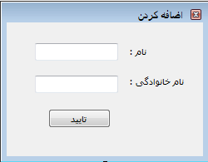گام سوم : حالا Visual Studio را باز کرده، یک Windows Form Application جدید ساخته و نام مناسبی برای آن قرار دهید. حالا فایل پایگاه داده را که باMS Access ساخته ایم، از سند پوشه دایرکتوری پروژه کشیده و در Solution Explore رها کنید.

فرم را به این صورت طراحی و بر روی دکمه تایید دوبار کلیک کنید.

درقسمت using  بایستی using System.Data.OleDb را بنویسیم.

|  |
| --- |
|  |
|  |

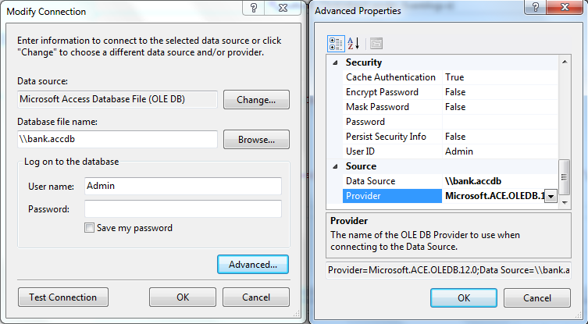حالا برای گرفتن connection string به منو Tools رفته و connect to the database را انتخاب کرده و پایگاه داده را از دایرکتوری پروژه جستجو کنید(بر روی گزینه Brows کلیک کرده و پایگاه داده را انتخاب کنید تا آدرس آن روی Textbox نوشته شود.(بر روی Advanced کلیک کرده و متن برجسته شده با رنگ آبی را به عنوان رشته اتصال connection string کپی کنید.)

 حالا اتصال را با استفاده از کد زیر ایجاد کنید:

OleDbConnection con= new OleDbConnection("**Provider**=Microsoft.ACE.OLEDB.12.0;DataSource= bank.accdb");

و کد زیر را بنویسید:

OleDbCommand cmd = con.CreateCommand();

con.Open();

cmd.CommandText = "Insert into Student(FirstName,LastName)Values('" + textBox1.Text + "','" + textBox2.Text + "')";

cmd.Connection = con;

cmd.ExecuteNonQuery();

MessageBox.Show("باموفقیت ثبت شد","Ok");

con.Close();